## 亚洲大黄蜂

亚洲大黄蜂，有时被称为麻雀黄蜂和杀手大黄蜂，是来自东亚的潜在入侵性黄蜂。 一个殖民地在2019年在温哥华岛被发现并被摧毁。

### 概要

2019年秋天，在不列颠哥伦比亚省的温哥华岛和华盛顿州发现了一个亚洲大黄蜂的巢和工人，并将其铲除。 目前尚不清楚它们是否在这些地区建立和繁殖。 在宾夕法尼亚州或北美东部，亚洲大黄蜂不会出现。

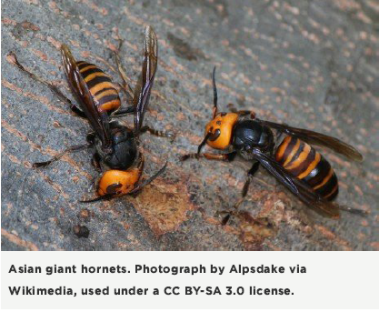

### 分类

俗名：亚洲大黄蜂，麻雀黄蜂

科学名称：Vespa mandarinia Smith，1852年

订购：膜翅目（蜜蜂，黄蜂和相关昆虫）

家族：香豆科（yellowjackets, hornets, and paper wasps）

### 分布

顾名思义，亚洲大黄蜂原产于温带和热带的东亚，包括日本，中国，印度和斯里兰卡的部分地区。他们是在日本的农村地区经常遇到和一个以前的亚种中被称为日本大黄蜂。 2019年9月，一窝亚洲大黄蜂在不列颠哥伦比亚省的温哥华岛被发现和摧毁。12月，华盛顿州农业部确认死亡标本是在华盛顿发现的。那是该物种第一次在美国被记录。目前，尚不知道亚洲大黄蜂会华盛顿州和温哥华岛在外面存在，而宾夕法尼亚州不存在。尚不清楚黄蜂是否在北美建立并繁殖，或如何分布在西北太平洋地区。尽管缺乏标本，它们很可能没有被广泛建立。 DNA证据表明华盛顿和温哥华的大黄蜂无关，来自不同的巢穴， 这表明可能有多个独立的分类的黄蜂。由于它们是几个月前才发现的，因此有关它们的官方新闻很稀缺，但在它们扩散得太远之前很可能努力从北美找到并消灭它们。

描述

亚洲大黄蜂女王/王后是世界上最大的黄蜂，并且长到超过2英寸，翼展为3英寸。但是，当它们冬眠的时候或工人出来之前的春天它们只能在巢外面看到。 亚洲大黄工蜂（图1、2）可以长到1.5英寸， 大小与发生在宾夕法尼亚州的其他黄蜂相似，可能与亚洲大黄蜂混淆。亚洲大黄蜂颜色惊人，头顶黄色，黑色的胸部，黄色和黑色或棕色条纹的腹部。

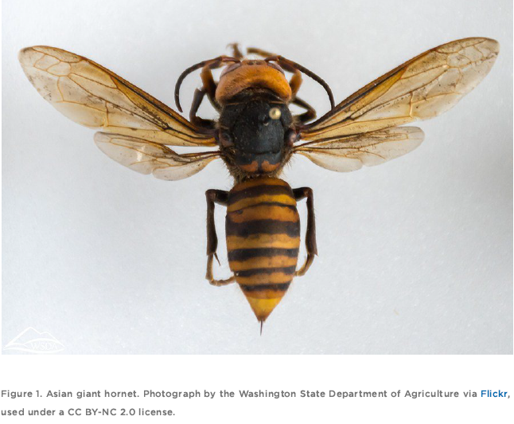

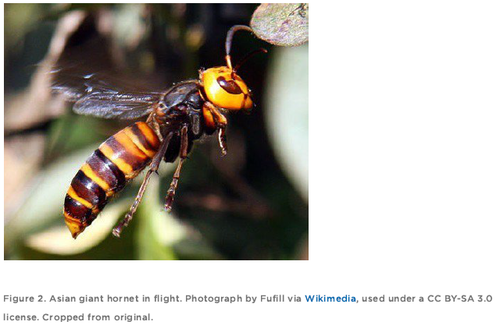

亚洲大黄蜂通常在地下筑巢，通常在森林中被遗弃的啮齿类动物洞穴中，通常与松树根结合在一起（图3-5）。 巢有时建在枯死的空心树干或树木的根中，但高度不得超过地面3至6英尺。 空中巢是罕见的-在日本检查的1,756个巢中，只有3个是在地上建造的。 由于它们有地下筑巢的习惯，因此很难找到亚洲大黄蜂的巢。

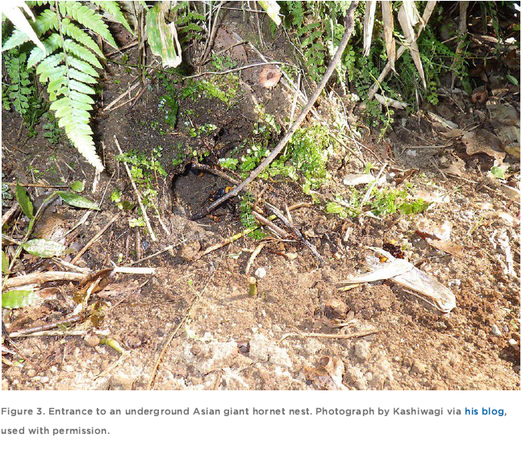

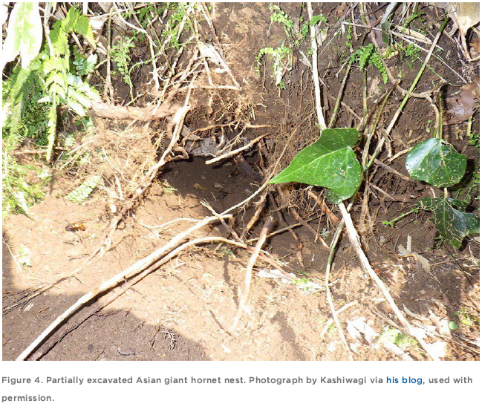

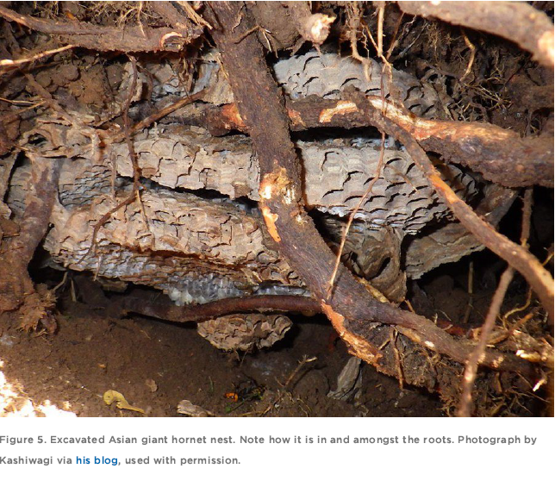

### 相似物种

尽管亚洲大黄蜂没有出现在北美东部，但还有许多其他的大黄蜂可能对它们感到困惑，包括欧洲大黄蜂和蝉杀手。

欧洲大黄蜂（Vespa crabro）（图6）是最常被误认为亚洲大黄蜂的物种，因为它们的大小，形状和颜色相似。 但是，它们可以通过许多特征来区分，包括颜色和腹部（亚洲大黄蜂呈带状的黄色，黑色和棕色，而欧洲大黄蜂则呈黑色，后排呈黄色，后排呈黄色）和胸部（亚洲大黄蜂的翅膀大部分为黑色，有一个黄色斑点 与 欧洲大黄蜂的翅膀为黑色和棕红色之间）和亚洲大黄蜂的朝前眼睛，与欧洲大黄蜂相比，在眼睛的后部和头部的后方之间的间隙更大。

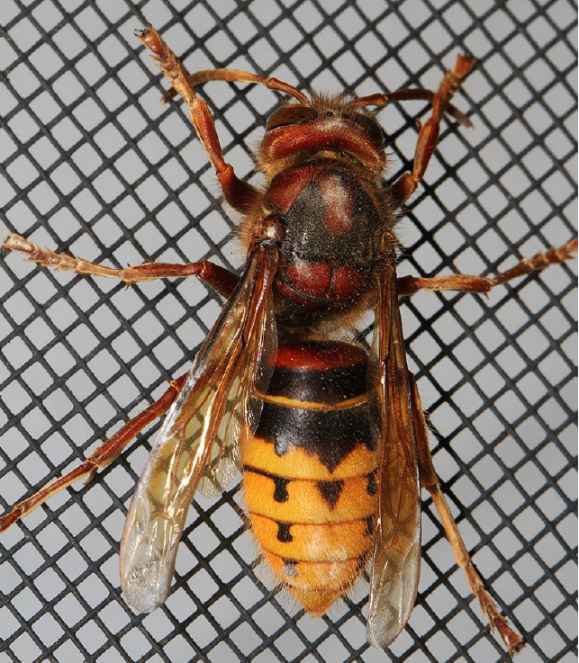

Figure 6. European hornet. Photograph by Judy Gallagher via Flickr, used under a CC BY 2.0 license.

欧洲大黄蜂通常在自然空腔（例如空心树）内筑巢，有时甚至在建筑物的墙壁内筑巢（图7），尽管它们偶尔在受保护的地方（如谷仓中或悬垂物下方）筑起裸露的空中巢（图8）。 它们的巢通常在海拔6英尺或以上。

与亚洲大黄蜂不同，大黄蜂通常在地面或地面六英尺内筑巢。 有关欧洲大黄蜂的更多信息，请参阅宾州州立大学简介。

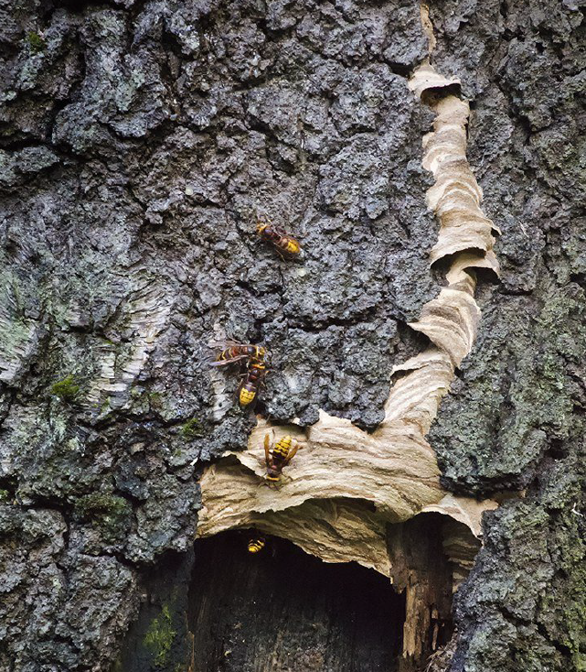

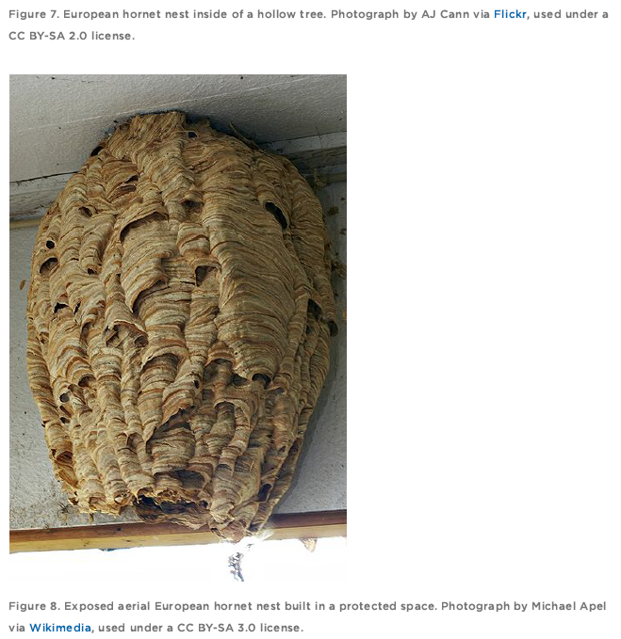

北美有13种yellowjackets（维斯普拉物种），其中10种在北美东部发现。多数yellowjackets的腹部上缠有黄色和黑色，但体型较小（最大0.5英寸），因此不太可能与亚洲大黄蜂混淆。但是，女王 南部的大黄蜂（Vespula squamosa）（图9）比其他种类的大黄蜂（最大0.65英寸），并且有时在春季活跃时对亚洲的大黄蜂感到困惑。南部的yellowjackets可以与亚洲的大黄蜂区分开来，它们的尺寸较小，颜色差异大且与众不同 胸前有纵条纹，这也使南部的yellowjackets与其他维斯波拉物种区别开来。北美yellowjackets的种类可以根据gaster的类型（蜜蜂，黄蜂和大黄蜂的“腹部”）进行区分。不同的yellowjackets物种优先在地面或空中情况下（例如屋檐下）筑巢。

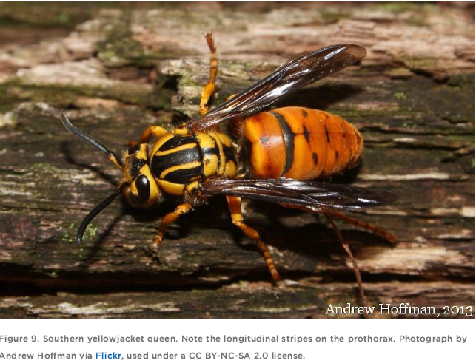

东部蝉杀手（Sphecius speciosus）（图10）是原生黄蜂，其大小与亚洲大黄蜂相似。 但是，根据颜色和行为，它们可以与亚洲大黄蜂区分开。 蝉杀手的末梢腹部完全是黑色的，而不是带黄色的，头上没有黄色。

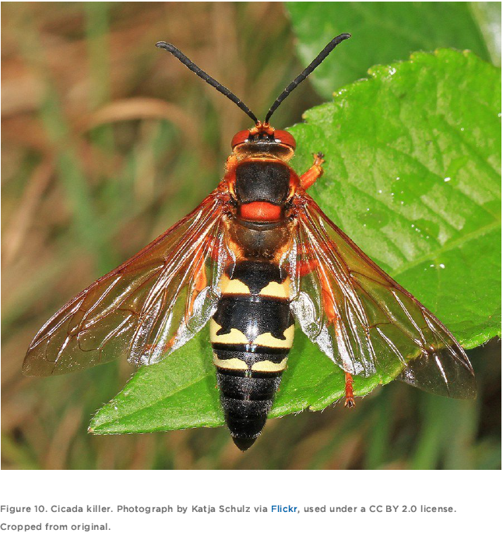

亚洲大黄蜂和蝉杀手都筑巢。 但是，蝉杀手通常会在裸露的区域（例如草坪）筑巢，并经常在巢穴入口处形成明显的污垢（图11），而亚洲大黄蜂通常会在林区筑巢。 此外，蝉的杀手是孤独的，因此每个雌性都挖自己的巢。 蝉的杀手可能会共同筑巢，许多筑巢都位于土壤基质合适的小区域，而亚洲大黄蜂则没有。

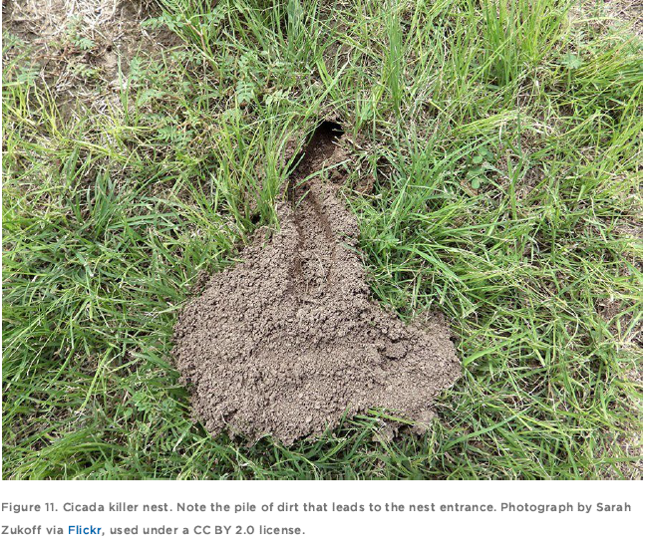

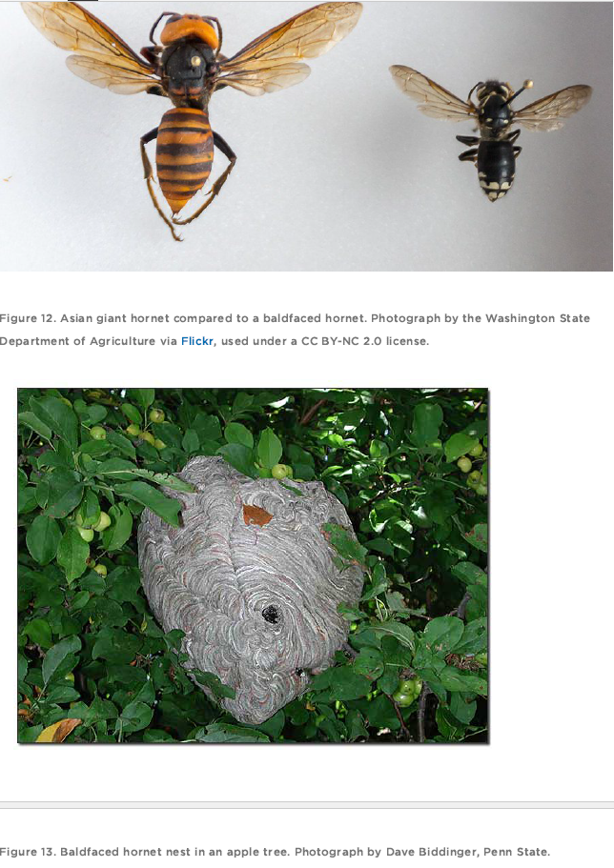

秃顶黄蜂（Dolichovespula maculata）（图12）是天然黄蜂，是毛毛虫，苍蝇和其他软体昆虫的重要捕食者。 它们可以与亚洲大黄蜂区分开来，它们的体型较小，黑色和白色，并在树枝和屋檐上常见到空中巢穴（图13）。

### 通用名

Vespa mandarinia没有公认的英文通用名称。亚洲大黄蜂是英语中最常用于该物种的通用名称，因此本文中使用的名称也是如此。日本巨型大黄蜂被用于在日本发生的现已不复存在的柑桔弧菌亚种（现在被认为只是一种颜色变种，而不是有效的亚种）。在其本土范围内，普通话V. mandarinia被称为“大麻雀”（日语，osuzumebachi），“虎头蜂”（中文）和“大黄蜂”（韩语）。自2008年以来，一些日本媒体也将其称为“大麻雀”。将该物种称为“谋杀大黄蜂”（satsujin suzumebachi），《纽约时报》病毒性文章在标题和整篇文章中都使用了该名称。

据美国任何昆虫学家所知，在《纽约时报》发表文章之前，“杀手大黄蜂”并未以英语使用。因此，不建议将Vespa velutina称为“杀手大黄蜂”。 “亚洲大黄蜂”有些问题，因为大黄蜂（Vespa velutina）的通用名是“大黄蜂”，这可能会引起混乱。直到美国昆虫学会（决定在美国使用昆虫的常用名）决定V. mandarinia的官方通用名之前，作者建议使用“麻雀黄蜂”或“麻雀大黄蜂”。与众不同，反映了黄蜂原产地的名称，不带有“谋杀大黄蜂”的耸人听闻的语调。

### 生活史

像其他社会黄蜂一样，亚洲大黄蜂是一年生的物种，每年都会建造新的巢穴。冬天到了，当前季节的巢穴就消失了，唯一幸存下来的人就是越冬的女王。春季出现越冬女王后，他们在地面上寻找保护区以开始筑巢，巢通常包括废弃的啮齿类动物洞穴。与其他社交黄蜂不同，它们会在裸露的空中筑巢（例如秃顶的大黄蜂）或在受保护的空中空间（例如空心树干）（例如欧洲的大黄蜂）中筑巢，而亚洲大黄蜂巢总是在地下。皇后在筑巢并饲养工人的第一批血统时，他们以树液为食（图14），它们在竞争中胜过其他昆虫，包括其他大黄蜂。整个春季和夏季，燕窝生长缓慢，直到八月份达到约100个工人的高峰。女王从九月开始生产雄性和雌性。雄性和雌性在10月和11月初离开巢穴进行交配。有趣的是，女王/王后与雄性作斗争，结果导致很大一部分（高达65％）未受精。受精皇后和未受精皇后都越冬，但只有受精皇后在第二年继续发现新的巢穴。在雄性和雌性被生产出来并开始离开之后，殖民地陷入混乱，直到最终随着即将来临的冬天死亡。